**28.03 Математика**

**Тема. Кратне порівняння величин і чисел.**

Хід уроку

Каліграфічна хвилинка

Продовж числовий ряд

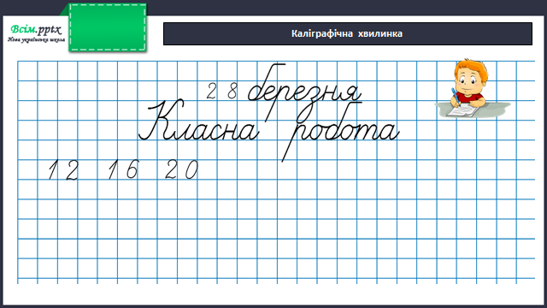

Робота за підручником (с.109)

Завдання 1 (усно)

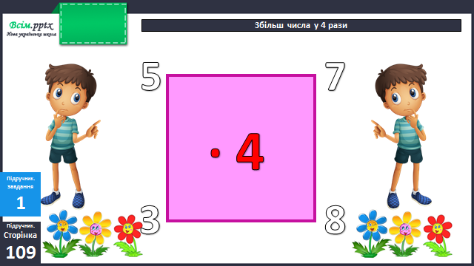

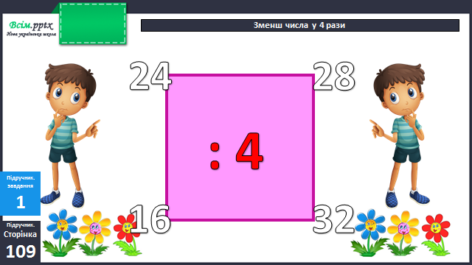

Завдання 2 (усно)

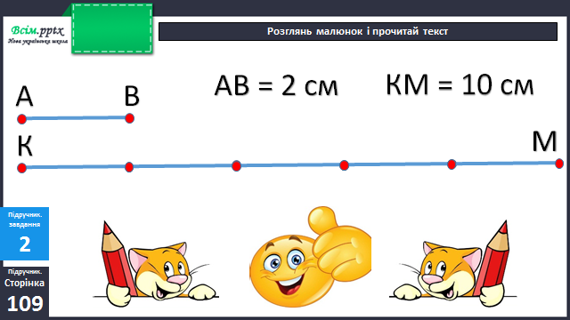

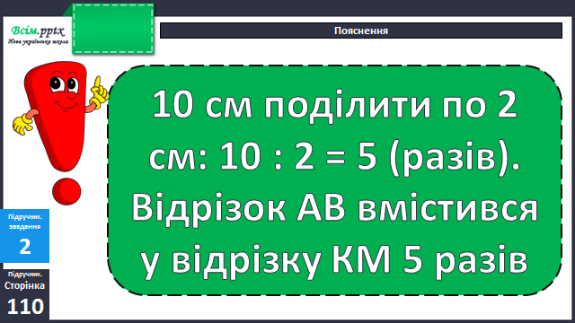

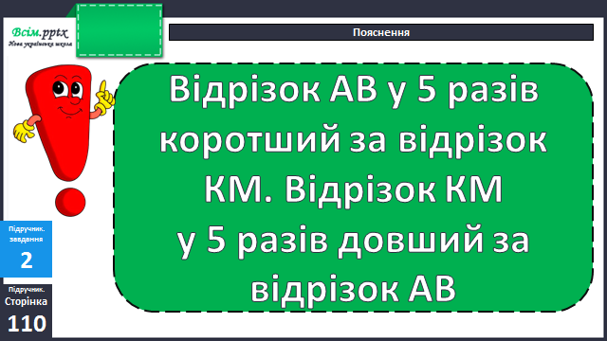

Письмово:

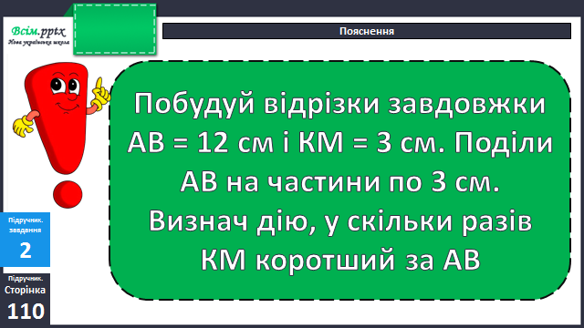

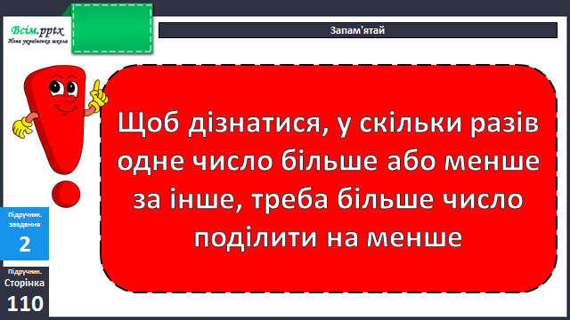

Завдання 3 (письмово)

Запиши у вигляді прикладів

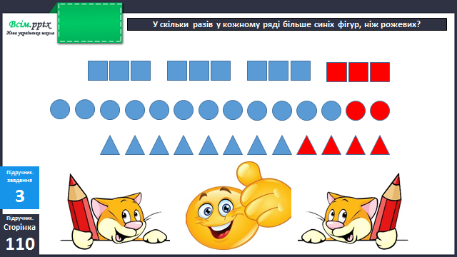

Фізкультхвилинка

<https://www.youtube.com/watch?v=Y4ACKy08GI0&t=22s>

Завдання 4 (усно)

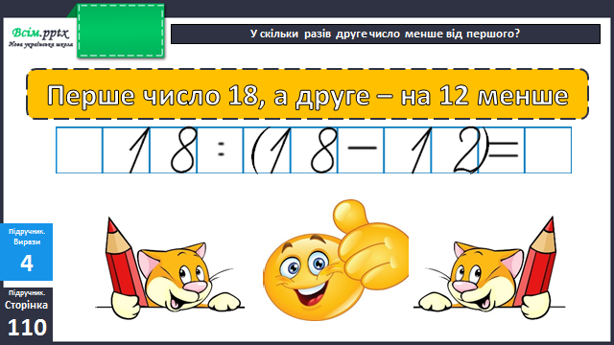

Задача 5 (письмово)

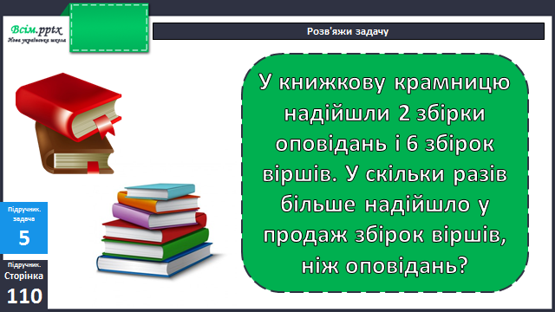

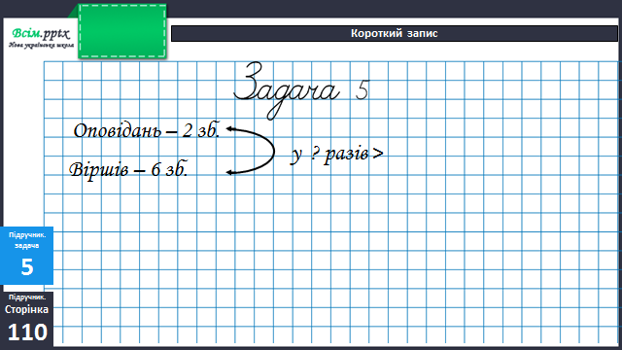

Завдання 6 (письмово)

**Домашнє завдання**

П.с.110 № 7,8.